Белорусский государственный технологический университет

Факультет информационных технологий

Кафедра программной инженерии

Лабораторная работа 6

По дисциплине «Основы программной инженерии»

На тему «Модульное программирование»

Выполнил:

Студент 1 курса, 8 группы, 2 подгруппы

Старовойтов Илья Сергеевич

1. Необходимо предусмотреть возможность ввода с клавиатуры нескольких символов последовательно. Данную функцию можно реализовать включив в модули цикл for, предварительно запросив у пользователя количество символов, которые ему необходимо ввести.
2. Выполнение постановки задачи из п.1

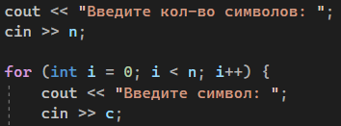

1. Определение входных и выходных данных.

Программа состоит из главного модуля main() в котором с помощью потокового вывода текста мы получаем необходимую информацию о навигации по программе.



Также в этом модуле происходит ввод значения через потоковый ввод (которое записывается в переменную option), необходимый для дальнейшего взаимодействия с программой. 

При вводе цифры 1, выполнятся модуль firstMain(), где с помощью потокового вывода/ввода у нас просят ввести сперва количество вводимых сиволов, а затем и сами символы(в данном случае буквы латинского алфавита).

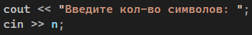

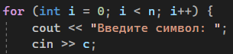

При некорректных данных/неверного ввода букв c помощью потокового вывода программа выводит сообщение об ошибке.



При корректном вводе программа с помощью потокового вывода выдает результат

При вводе цифры 2, выполнятся модуль secondMain(), где с помощью потокового вывода/ввода у нас просят ввести сперва количество вводимых сиволов, а затем и сами символы(в данном случае буквы русского алфавита).

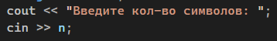 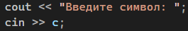

При некорректных данных/неверного ввода букв c помощью потокового вывода программа выводит сообщение об ошибке.



При корректном вводе программа с помощью потокового вывода выдает результат



При вводе цифры 3, выполняется модуль thirdMain(), где с помощью потокового вывода программа запрашивает у пользователя ввести количество цифр, которые необходимо ввести, а затем и сами цифры.

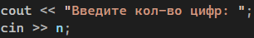

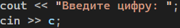

При некорректном вводе программа сообщает пользователю об ошибке



При вводе корректных данных программа выдает результат



При вводе цифры 4, выполняется модуль fourthMain(), где с помощью потокового вывода нам показывают сообщение о заввершении работы программы. 

При вводе любого символа кроме 1, 2, 3, 4, выполняется модуль defaultMain(), где с помощью потокового вывода программа сообщает пользователю об ошибке – “Ошибка: Некорректный ввод.”



4.Блок-схема алгоритма

5.Разложение программы на модули. Блок-схема алгоритма







Описание состава, назначения, входных/выходных данных каждого модуля:

1. int main() – главный модуль программы

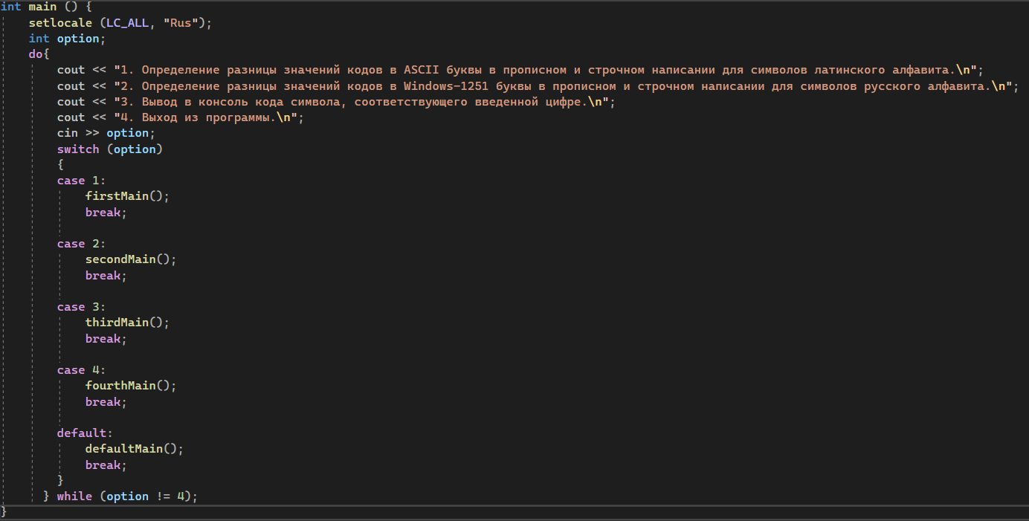

Содержит:

Фунцию setlocale для задания языкового стандарта – setlocale(LC_ALL, “Rus”);

Цикл do while, который позволяет пользователю использовать программу до момента выбора пункта номер 4(Выход из программы).

Объявление переменной option для последующего взаимодействия пользователя с программой при ее помощи

4 потоковых вывода:

* " 1 - Определение разницы значений кодов в ASCII буквы в прописном и строчном написании латинского алфавита"
* " 2 - Определение разницы значений кодов в Windows-1251 буквы в прописном и строчном написании русского алфавита"
* " 3 - Вывод в консоль кода символа, соответствующего введенной цифре"
* " 4 - Выход из программы"

Потоковый ввод переменной option;

Конструкцию switch – case. Которая в зависимости от значения переменной option определяет дальнейший определенный модуль

Блок-схема алгоритма:



2. void firstMain() – модуль который определяется, тогда, когда значение переменной option равно ‘1’;

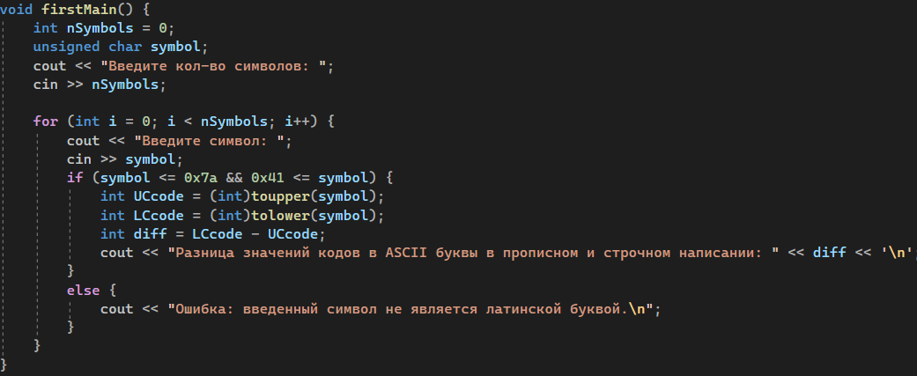 Содержит:

Инициализацию целочисленной переменной nSymbols, в которую в дальнейшем запишется количество символов, которые будет вводить пользователь

Объявление символьной переменной symbol, которую будет вводить пользователь

Потоковый вывод, запрашивающий у пользователя ввести количество символов

Потоковый ввод переменной nSymbols

Цикл for внутри которого объявляется переменная целочисленная переменная i, при помощи которого реализован последовательный ввод нескольких символов

Объявление условного оператора if, с условием symbol <= 0x7a && 0x41 <= symbol которое проверяет является ли введенный символ символом латинского алфавита по коду введенного символа в таблице ASCII

При удовлетворении условия произойдет:

int UCcode = (int)toupper(symbol)

int LCcode = (int)tolower(symbol)

int diff = LCcode – UCcode

Инициализация целочисленных переменных UCcode, LCcode, diff(от английского UpperCase, LowerCase, difference соответственно)

Где (int) – преобразование к целочисленному типу

Tolower() – функция, выполняющая преобразование заглавных букв в строчные

Toupper() - функция, выполняющая преобразование строчных букв в заглавные

Переменная diff равняется разности переменных LCcode и UCcode

Потоковым выводом на экран выводится:

"Разница значений кодов в ASCII буквы в прописном и строчном написании: "

Потоковым выводом на экран выводится:

Переменная diff

В случае неудовлетворения условию произойдет следующее:

Потоковый вывод:

"Ошибка: введенный символ не является латинской буквой."

Блок-схема алгоритма:



3.void secondMain() – модуль, который определяется, тогда, когда значение переменной option равно ‘2’;

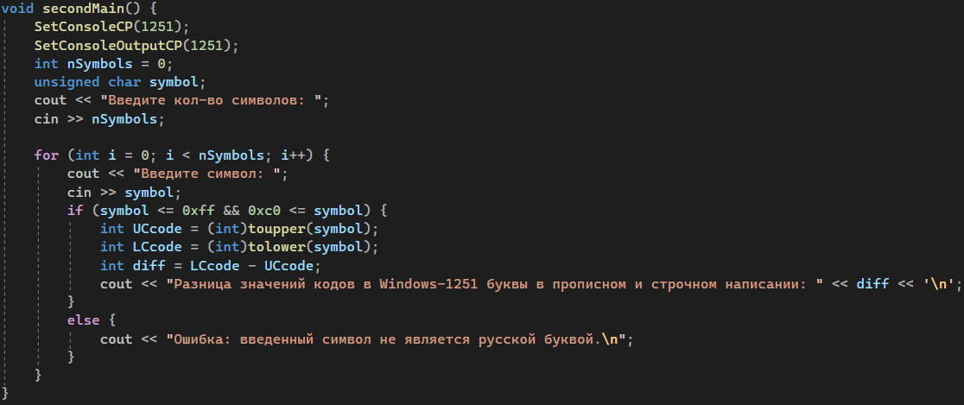

Содержит:

SetConsoleCP(1251) - устанавливает кодовую страницу ввода,

используемую консолью, связанной с вызывающим процессом

SetConsoleOutputCP(1251) - Задает выходную кодовую страницу, используемую консолью, связанной с вызывающим процессом

Инициализацию целочисленной переменной nSymbols, в которую в дальнейшем запишется количество символов, которые будет вводить пользователь

Объявление символьной переменной symbol, которую будет вводить пользователь

Потоковый вывод, запрашивающий у пользователя ввести количество символов

Потоковый ввод переменной nSymbols

Цикл for внутри которого объявляется переменная целочисленная переменная i, при помощи которого реализован последовательный ввод нескольких символов

Объявление условного оператора if, с условием symbol <= 0xff && 0xc0 <= symbol которое проверяет является ли введенный символ символом латинского алфавита по коду введенного символа в таблице Windows-1251

При удовлетворении условия произойдет:

int UCcode = (int)toupper(symbol)

int LCcode = (int)tolower(symbol)

int diff = LCcode – UCcode

Инициализация целочисленных переменных UCcode, LCcode, diff(от английского UpperCase, LowerCase, difference соответственно)

Где (int) – преобразование к целочисленному типу

Tolower() – функция, выполняющая преобразование заглавных букв в строчные

Toupper() - функция, выполняющая преобразование строчных букв в заглавные

Переменная diff равняется разности переменных LCcode и UCcode

Потоковым выводом на экран выводится:

"Разница значений кодов в Windows-1251 буквы в прописном и строчном написании: "

Потоковым выводом на экран выводится:

Переменная diff

В случае неудовлетворения условию произойдет следующее:

Потоковый вывод:

"Ошибка: введенный символ не является русской буквой."

Блок-схема алгоритма:



4. void thirdMain() – модуль, который определяется, тогда, когда значение переменной option равно ‘3’;

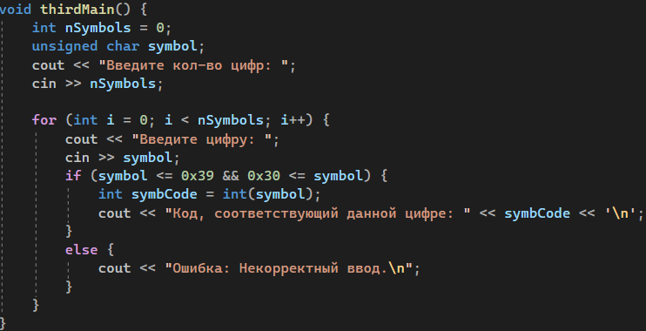

Содержит:

Инициализацию целочисленной переменной nSymbols, в которую в дальнейшем запишется количество символов, которые будет вводить пользователь

Объявление символьной переменной symbol, которую будет вводить пользователь

Потоковый вывод, запрашивающий у пользователя ввести количество символов

Потоковый ввод переменной nSymbols

Цикл for внутри которого объявляется переменная целочисленная переменная i, при помощи которого реализован последовательный ввод нескольких символов

Объявление условного оператора if, с условием symbol <= 0x39 && 0x30

<= symbol которое проверяет является ли введенный символ символом латинского алфавита по коду введенного символа в таблице ASCII

При удовлетворении условия произойдет:

Int symbCode = (int)symbol

Инициализация целочисленных переменных UCcode, LCcode, diff(от английского UpperCase, LowerCase, difference соответственно)

Где (int) – преобразование к целочисленному типу

Потоковым выводом на экран выводится:

"Код, соответствующий данной цифре: "

Потоковым выводом на экран выводится:

Переменная symbCode

В случае неудовлетворения условию произойдет следующее:

Потоковый вывод:

"Ошибка: Некорректный ввод."

Блок-схема алгоритма:



5.void fourthMain() - модуль, который определяется, тогда, когда значение переменной option равно ‘4’;

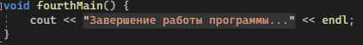

Содержит:

Потоковый вывод: "Завершение работы программы..."

Блок-схема алгоритма:



6. void defaultMain() - модуль, который определяется, тогда, когда значение переменной option не равно ‘1’, ‘2’, ‘3’, ‘4’;

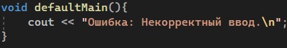

Содержит:

Потоковый вывод: "Введено неверное значение"

Блок-схема алгоритма:



7.Модульная схема программы:

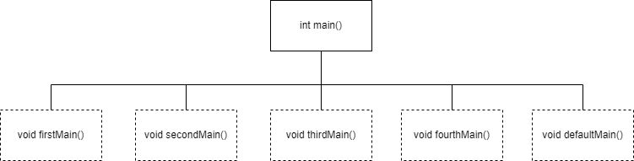

Псевдокод модуля int main():

Начало функции main():

Установить локаль(LC_ALL, "Rus")

ВЫПОЛНЯТЬ

Вывести " 1 - Определение разницы значений кодов в ASCII буквы в прописном и строчном написании латинского алфавита"

Вывести " 2 - Определение разницы значений кодов в Windows-1251 буквы в прописном и строчном написании русского алфавита"

Вывести " 3 - Вывод в консоль кода символа, соответствующего введенной цифре"

Вывести " 4 - Выход из программы"

Объявить целочисленную переменную option

Ввести option

Переключатель option:

Для случая '1':

Вызвать функцию firstMain()

Прервать

Для случая '2':

Вызвать функцию secondMain()

Прервать

Для случая '3':

Вызвать функцию thirdMain()

Прервать

Для случая '4':

Вызвать функцию fourthMain()

Прервать

По умолчанию:

Вызвать функцию defaultMain()

Прервать

Конец переключателя

ПОКА(option не равно 4)

Конец функции

Псевдокод модуля firstMain():

Начало функции firstMain():

Инициализировать целочисленную переменную nSymbols = 0

Объявить символ symbol

Вывести "Введите кол-во символов: "

Ввести nSymbols

ДЛЯ i ОТ 0 ДО nSymbols С ШАГОМ 1

Вывести "Введите символ: "

Ввести symbol

Если symbol <= 0x7a И 0x41 <= symbol Тогда:

Инициализировать UCcode = преобразовать к целому(преобразовать к заглавной(symbol)

Инициализировать LCcode = преобразовать к целому(преобразовать к строчной(symbol)

Инициализировать diff = LCcode – UCcode

Вывести "Разница значений кодов в ASCII буквы в прописном и строчном написании: "

Вывести diff

Иначе:

Вывести "Ошибка: введенный символ не является латинской буквой."

Конец Функции

Псевдокод модуля secondMain():

Начало функции secondMain():

Инициализировать целочисленную переменную nSymbols = 0

Объявить символ symbol

Вывести "Введите кол-во символов: "

Ввести nSymbols

ДЛЯ i ОТ 0 ДО nSymbols С ШАГОМ 1

Вывести "Введите символ: "

Ввести symbol

Если symbol <= 0xff И 0xc0 <= symbol Тогда:

Инициализировать UCcode = преобразовать к целому(преобразовать к заглавной(symbol)

Инициализировать LCcode = преобразовать к целому(преобразовать к строчной(symbol)

Инициализировать diff = LCcode – UCcode

Вывести "Разница значений кодов в Windows-1251 буквы в прописном и строчном написании: "

Вывести diff

Иначе:

Вывести "Ошибка: введенный символ не является русской буквой."

Конец Функции

Псевдокод модуля thirdMain():

Начало функция thirdMain():

Инициализировать целочисленную переменную nSymbols = 0

Объявить символ symbol

Вывести "Введите кол-во цифр: "

Ввести nSymbols

ДЛЯ i ОТ 0 ДО nSymbols С ШАГОМ 1

Вывести "Введите цифру: "

Ввести symbol

Если symbol <= 0x39 И 0x30 <= symbol Тогда:

Инициализировать symbCode = преобразовать к целом symbol

Вывести "Код, соответствующий данной цифре: "

Вывести symbCode

Иначе:

Вывести "Ошибка: некорректный ввод."

Конец Функции

Псевдокод модуля defaultMain():

Начало функции defaultMain():

Вывести "Ошибка: Некорректный ввод"

Конец Функции